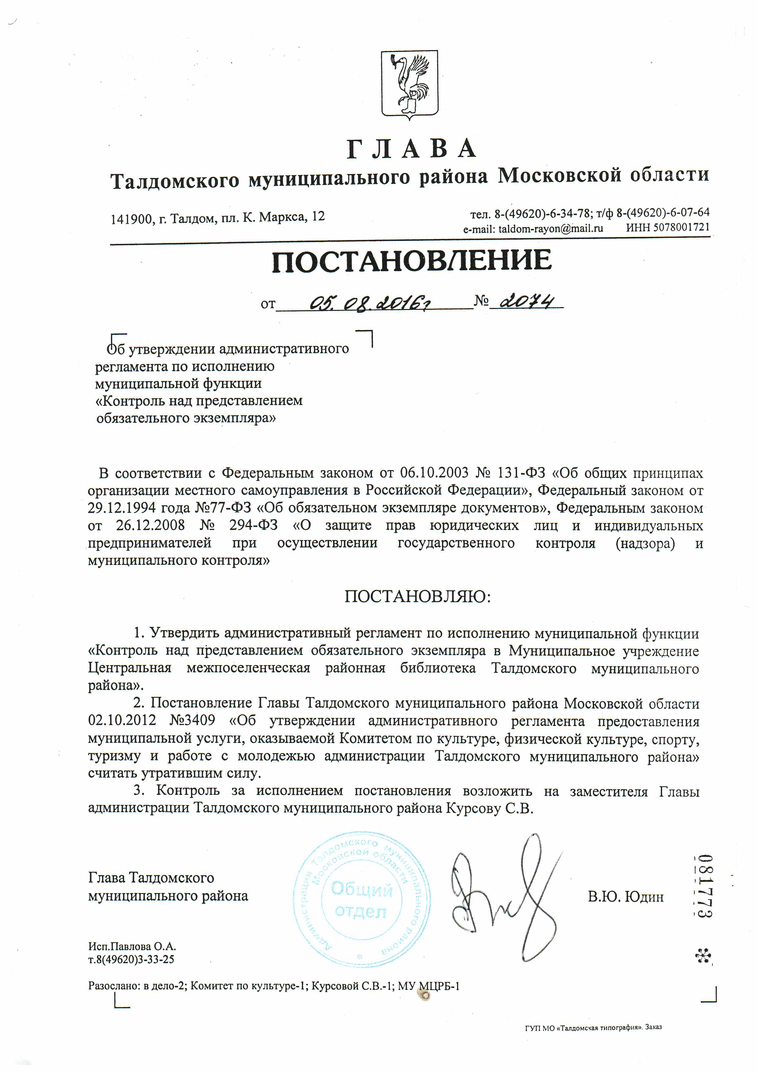

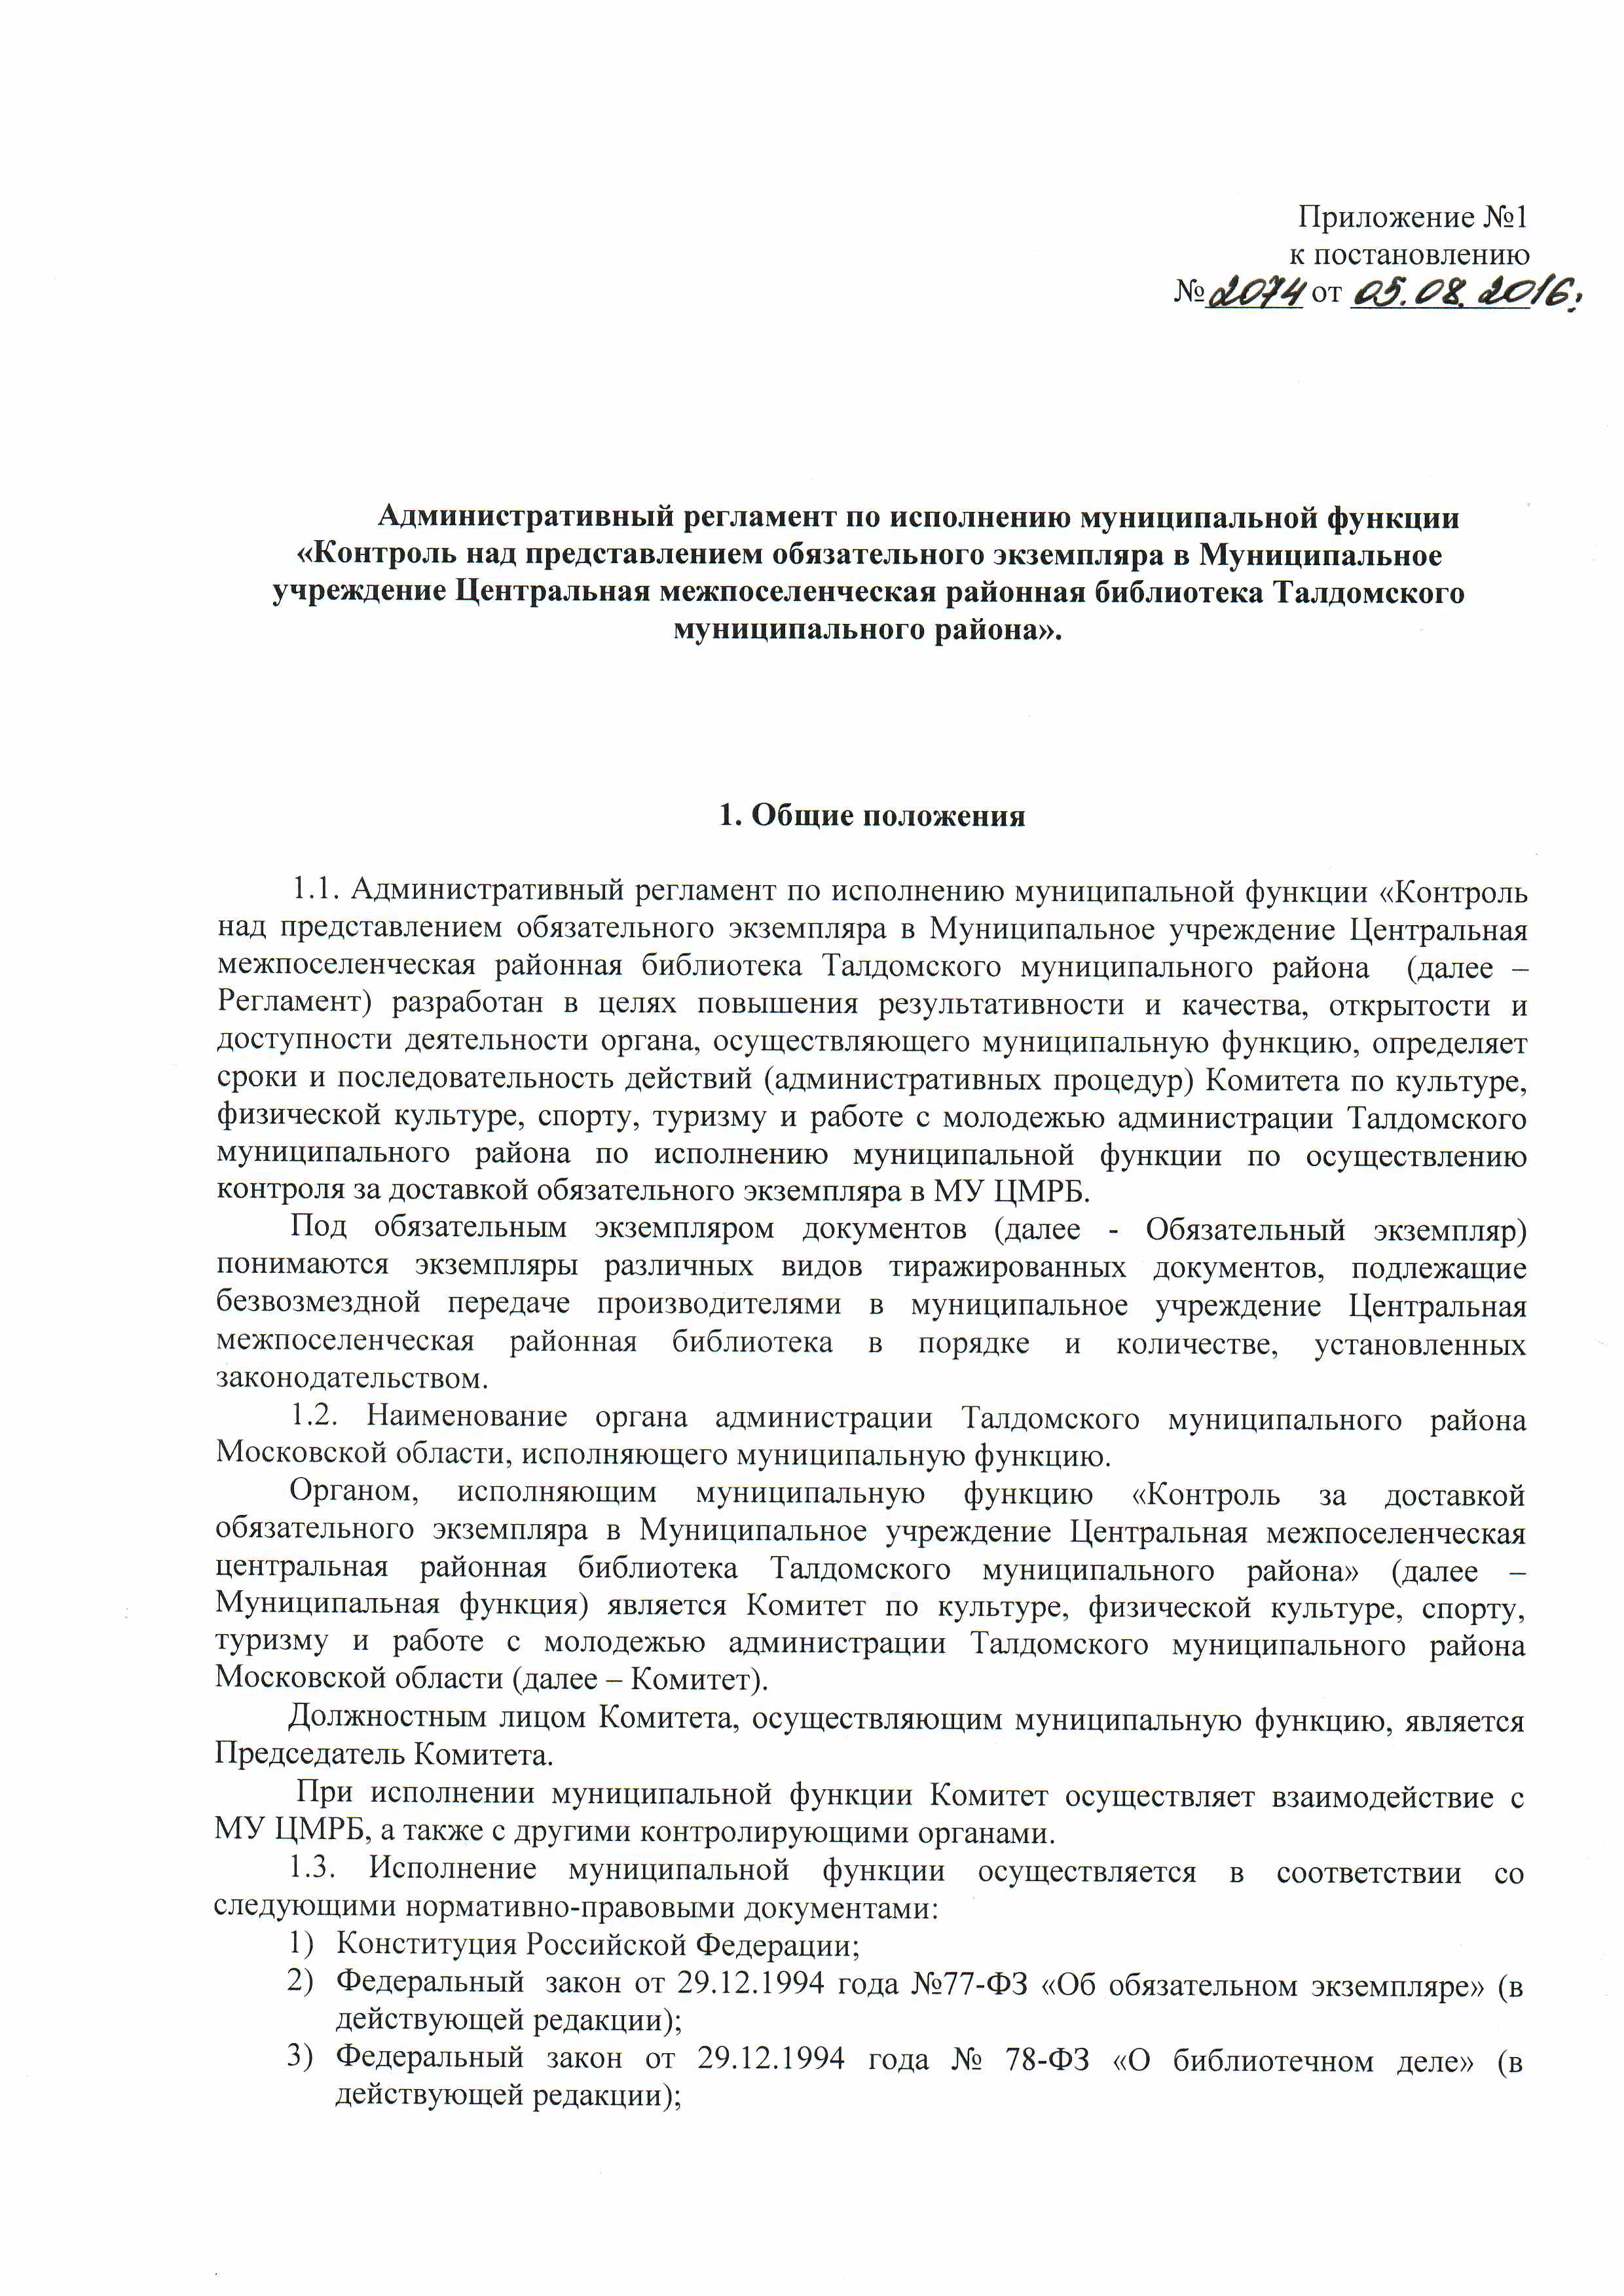
- Федеральный закон от 26.12.2008 г. № 294-ФЗ «О защите прав юридических лиц и индивидуальных предпринимателей при осуществлении государственного контроля (надзора) и муниципального контроля» (в действующей редакции);
- Закон Российской Федерации от 09.10.1992 года № 3612-1 «Основы законодательства Российской Федерации о культуре» (в действующей редакции);
- Федеральный закон от 06.10.2003 г. № 131-ФЗ «Об общих принципах организации местного самоуправления в РФ» (в действующей редакции);
- другие нормативно-правовые акты, устанавливающие требования к предоставлению обязательного экземпляра документов.
1.4 Предмет муниципального контроля.
Предметом проверки является недоставка, несвоевременная и неполная доставка обязательного экземпляра.
1.5 Права и обязанности должностных лиц при осуществлении муниципального контроля.
Должностные лица при осуществлении муниципального контроля имеют право:
- требовать письменные объяснения, иную информацию по существу, знакомиться с соответствующими документами и материалами и при необходимости приобщать их к материалам проверки;
- получать консультации специалистов по вопросам, требующим специальных знаний.
Должностные лица при осуществлении муниципального контроля обязаны:
- соблюдать права и свободы лиц, в отношении которых осуществляются мероприятия по контролю;
- принимать меры для всестороннего, объективного и полного изучения и документального оформления сведений, послуживших основанием для проведения проверки.

1.6. Права и обязанности лиц, в отношении которых осуществляются мероприятия по контролю. Лица, в отношении которых осуществляются мероприятия по контролю, имеют право:
- давать устные и письменные объяснения;
- обжаловать решения и действия (бездействие) должностных лиц при осуществлении муниципального контроля;
- ознакомиться по окончании проверки с заключением и материалами по ее результатам.
Лица, в отношении которых осуществляются мероприятия по контролю, обязаны:
- предоставлять запрашиваемую информацию по существу, соответствующие документы и материалы для обеспечения всестороннего и полного изучения.

1.7. Предметом муниципального контроля является проверка недоставки, несвоевременная и неполная доставка обязательного экземпляра документов. Исполнение муниципальной функции осуществляется путем проведения ответственными исполнителями муниципальной функции выездных проверок.

1.8. Описание результата исполнения муниципальной функции.
Конечным результатом исполнения муниципальной функции является выявление (отсутствие) факта нарушения предоставления обязательного экземпляра документов.
Исполнение муниципальной функции осуществляется путем проведения ответственными исполнителями муниципальной функции выездных проверок.
Исполнение муниципальной функции заканчивается:
- составлением акта проверки, в котором отражаются результаты проведенной проверки, в том числе выявленные нарушения законодательства в области предоставления обязательного экземпляра документов в МУ ЦМРБ, об их характере и лицах, на которых возлагается ответственность за совершение этих нарушений;
- в случае выявления фактов нарушения законодательства в области предоставления обязательного экземпляра документов акт проверки направляется в соответствующие контролирующие органы.

2. Требования к порядку осуществления муниципальной контроля

2.1. Информация о порядке исполнения муниципальной функции предоставляется посредством ее размещения в средствах массовой информации, на официальном сайте администрации Талдомского муниципального района Московской области в сети Интернет ( талдом-район.рф ), официальном сайте МУ ЦМРБ ( biblioteka-taldom.ru), на сайте Комитета (komkulttald.ru), по телефону 8(49620) 3-33-25, непосредственно ответственным исполнителям муниципальной функции.
Ответственные исполнители муниципальной функции принимают все необходимые меры для предоставления полного и оперативного ответа на поставленные вопросы, в том числе с привлечением других сотрудников. Время ожидания при индивидуальном устном информировании не может превышать 30 минут.
Если для подготовки ответа требуется продолжительное время, ответственные исполнители муниципальной функции могут предложить обратиться за необходимой информацией в письменной форме, либо получить повторное консультирование по телефону, а также предложить получить разъяснения путем ответного звонка ответственного исполнителя муниципальной функции.

2.2. Срок исполнения муниципальной функции:
- письменное обращение заявителя по вопросу информирования о порядке осуществления муниципальной функции рассматривается в течение 30 дней со дня его регистрации. Председателем Комитета могут устанавливаться сокращенные сроки рассмотрения обращения заявителя.

2.3. Информация об исполнении муниципальной функции:

2.3.1. Место нахождения Комитета: 141900, Московская область, город Талдом, пл.Карла Маркса д.12.
Почтовый адрес для направления в Комитет документов и заявлений по вопросам исполнения муниципальной функции по осуществлению контроля за предоставлением обязательного экземпляра документов в МУ ЦМРБ: 141900, Московская область, г.Талдом, пл. К.Мркса д.12.
График работы Комитета:
понедельник – пятница: с 08:30 часов до 18:00 часов;
перерыв с 12.30 до 14:00 часов.
2.3.2. Телефон Комитета для получения справок по входящей корреспонденции по вопросам исполнения муниципальной функции по осуществлению контроля за представлением производителями обязательного экземпляра документов на территории Талдомского муниципального района: тел/факс: 8(49620) 3-33-25.

2.3.3. Адрес электронной почты для направления в Комитет запросов и информации по вопросам исполнения муниципальной функции по осуществлению контроля за представлением производителями обязательного экземпляра документов на территории Талдомского муниципального района: komkulttald@mail.ru

2.3.4. Порядок получения информации заинтересованными лицами по вопросам исполнения муниципальной функции:
Информация о порядке исполнения муниципальной функции предоставляется посредством ее размещения в средствах массовой информации, на официальном сайте администрации Талдомского муниципального района в сети Интернет, официальном сайте МУ ЦМРБ, по электронной почте, по телефону, непосредственно ответственным исполнителем муниципальной функции.
Перечень предоставляемой информации по вопросам исполнения муниципальной функции:
- наименование Комитета;
- место нахождения Комитета;
- номера телефонов, адрес электронной почты Комитета;
- график (режим) работы Комитета;
- перечень оснований, при наличии которых муниципальная функция не исполняется;
- перечень должностных лиц Комитета, осуществляющих муниципальную функцию и ответственных исполнителей муниципальной функции;
- информация об административных процедурах, о порядке и формах контроля за исполнением муниципальной функции, о порядке обжалования действий (бездействий) должностных лиц, а также о порядке принимаемого ими решения при исполнении муниципальной функции;
- нормативные правовые акты по вопросам исполнения муниципальной функции (наименование, номер, дата принятия нормативного правового акта);
- перечень документов, представление которых необходимо для исполнения муниципальной функции.

2.3.5. При индивидуальном письменном информировании ответ на обращение предоставляется в простой, четкой и понятной форме с указанием фамилии, имени, отчества, номера телефона ответственного исполнителя муниципальной функции и подписывается Председателем Комитета.
Ответ направляется в письменной форме, электронной почтой либо через официальные сайты в зависимости от способа обращения за информацией или способа доставки ответа, указанного в письменном обращении.
Ответ на обращение, поступившее по информационным системам общего пользования, направляется по почтовому адресу или адресу электронной почты, указанным в обращении.

2.4. Муниципальная функция приостанавливается в случае, если в заявлении (обращении) содержится неполная информация о фактах нарушения предоставления обязательного экземпляра документов.

3. Состав, последовательность и сроки выполнения административных
процедур при осуществлении муниципального контроля

3.1. Перечень административных процедур, исполняемых в рамках осуществления муниципального контроля.

3.1.1. Блок-схема исполнения муниципальной функции приводится в Приложении № 2 к настоящему административному регламенту.
Муниципальная функция осуществляется бесплатно и в следующей последовательности:
- подготовка решения о проведении выездной проверки;
- проведение выездной проверки;
- обработка и оформление результатов проверки;
- контроль над устранением нарушений и недостатков, выявленных в ходе проверки предоставления обязательного экземпляра документов на территории Талдомского муниципального района.

3.2. Перечень оснований, необходимых для начала административной процедуры.

3.2.1. Юридическим фактом, являющимся основанием начала административной процедуры «Подготовка решения о проведении выездной проверки» является:
- предоставленная МУ ЦМРБ информация о фактах недоставки, несвоевременной и неполной доставки обязательного экземпляра, информацию о поставщике, с указанием наименования, количества обязательного экземпляра документов, нарушенные сроки поставки;
- поступление в Комитет обращений, заявлений, в которых содержится информация об отсутствии в МУ ЦМРБ обязательного экземпляра документов.

3.2.2. Ответственный за проведение проверки исполнитель готовит проект решения о проведении проверки в форме приказа в соответствии с Приложением № 3 к настоящему административному регламенту.

3.2.3. Ответственный за проведение проверки исполнитель передает подготовленный проект приказа (приложение № 1) о проведении проверки в Комитет для рассмотрения.

3.2.4. Результатом исполнения административной процедуры является приказ о проведении проверки.

3.2.5. Максимальный срок выполнения указанных административных действий составляет шесть рабочих дней со дня подписания приказа о проведении проверки.
В исключительных случаях срок проведения выездной проверки может быть продлен Председателем Комитета, но не более чем на шесть рабочих дней.
Проверки проводятся по мере поступления обращения граждан или информации от МУ ЦМРБ, содержащих факт недоставки, несвоевременной и неполной доставки обязательного экземпляра.

3.2.6. Письменное обращение заявителя по вопросу информирования о порядке осуществления муниципальной функции рассматривается в течение 30 дней со дня их регистрации. Председателем Комитета могут устанавливаться сокращенные сроки рассмотрения обращения заявителя.

3.3. Проведение выездной проверки.

3.3.1. Основанием для начала проведения выездной проверки является приказ о проведении выездной проверки.

3.3.2. Ответственный исполнитель за проведение проверки выезжает по месту нахождения МУ ЦМРБ.

3.3.3. Выездная проверка начинается с обязательного ознакомления руководителя МУ ЦМРБ, иного должностного лица или уполномоченного представителя МУ ЦМРБ с приказом Комитета о назначении выездной проверки и с полномочиями проводящих выездную проверку лиц, а также с целями, задачами, основаниями проведения выездной проверки, видами и объемом мероприятий по контролю, составом специалистов, привлекаемых к выездной проверке, со сроками и условиями ее проведения.

3.3.4. Ответственный за проведение проверки исполнитель проверяет документы, подтверждающие факт недоставки, несвоевременной и неполной доставки обязательного экземпляра.

3.3.5. В случае если рассмотренные сведения и факты позволяют определить соответствие деятельности или наличие нарушения МУ ЦМРБ, ответственный за проведение проверки исполнитель производит их оценку и готовит акт проверки в 2 экземплярах (приложение № 3), непосредственно после ее завершения.

3.3.6. Результатом исполнения административной процедуры является проведение проверки.

3.3.7. Максимальный срок исполнения указанных административных действий и исполнения указанной административной процедуры составляет шесть рабочих дней со дня подписания приказа о проведении проверки.
В случаях выявления новых фактов срок проведения выездной проверки может быть продлен, но не может превышать двенадцать рабочих дней.

3.4. Обработка и оформление результатов проверки.

3.4.1. Основанием для оформления результатов проверки является окончание проверки.

3.4.2. Результат проверки оформляется в течение 3-х рабочих дней актом.

3.4.3. Ответственный исполнитель за проведение проверки после завершения проверки не позднее 3-х рабочих дней вручает акт проверки с копиями приложений руководителю, иному должностному лицу или уполномоченному представителю МУ ЦМРБ под расписку об ознакомлении либо об отказе в ознакомлении с актом проверки.
В случае отсутствия руководителя, иного должностного лица или уполномоченного представителя МУ ЦМРБ, а также в случае их отказа расписаться об ознакомлении либо об отказе в ознакомлении с актом проверки, в тот же день передает акт проверки специалисту, ответственному за делопроизводство, для направления заказным почтовым отправлением с уведомлением о вручении.

3.4.4. При поступлении уведомления о вручении почтового отправления МУ ЦМРБ специалист, ответственный за делопроизводство, передает его ответственному за проведение проверки исполнителю для приобщения к экземпляру акта проверки, хранящемуся в деле Комитета.

3.4.5. В случае выявления при проведении проверки нарушения МУ ЦМРБ предоставления обязательного экземпляра документов, ответственный за проведение проверки исполнитель готовит и выдает рекомендации МУ ЦМРБ об устранении выявленных нарушений, с указанием срока устранения нарушений.

3.4.6. В случае если проверка проводилась по обращениям заявителей, ответственный за проведение проверки исполнитель готовит проект письменного ответа заявителю.

3.4.7. Ответственный за проведение проверки исполнитель после завершения проверки не позднее 3-х рабочих дней направляет акт проверки в соответствующие контролирующие органы.

3.4.8. Результатом исполнения административной процедуры является составление акта, устанавливающего факт исполнения или неисполнения МУ ЦМРБ рекомендаций об устранении выявленных нарушений, а также применение дисциплинарного взыскания к руководителю, иному должностному лицу или уполномоченному представителю МУ ЦМРБ за неисполнение рекомендаций по устранению выявленных нарушений.

3.5. Контроль над устранением нарушений и недостатков, выявленных в ходе проверки предоставления обязательного экземпляра документов на территории Талдомского муниципального района.

3.5.1. Основанием для начала административной процедуры является выдача МУ ЦМРБ рекомендаций по устранению выявленных нарушений.

3.5.2. Поступившая в Комитет информация о результатах исполнения рекомендаций передается специалистом, ответственным за делопроизводство, в день ее поступления ответственному за проведение проверки исполнителю, который анализирует представленную информацию к материалам проверки.

3.5.3. Если установлен факт истечения срока исполнения рекомендаций, а информация не представлена или на основании представленной информации невозможно сделать вывод об ее исполнении, ответственный за проведение проверки исполнитель в течение одного рабочего дня после рассмотрения представленной МУ ЦМРБ информации (истечения срока исполнения предписания – при непредставлении информации) готовит проект приказа о проведении внеплановой проверки и передает его на рассмотрение Председателю Комитета (Приложение № 1 к настоящему административному регламенту).

3.5.4. Подготовка и принятие решения о проведении внеплановой проверки осуществляется в соответствии с настоящим административным регламентом.

3.5.5. Если по результатам внеплановой проверки установлен факт неисполнения рекомендаций, ответственный за проведение проверки исполнитель в течение трех рабочих дней со дня составления акта проверки готовит служебную записку и передает ее с материалами Председателю Комитета.

3.5.6. Председатель Комитета принимает решение о применении дисциплинарного взыскания к руководителю за неисполнение рекомендаций по устранению выявленных нарушений.

3.5.7. Результатом исполнения административной процедуры является составление акта, устанавливающего факт исполнения или неисполнения МУ ЦМРБ рекомендаций об устранении выявленных нарушений, а также применение дисциплинарного взыскания к руководителю, иному должностному лицу или уполномоченному представителю МУ ЦМРБ за неисполнение рекомендаций по устранению выявленных нарушений (Приложение № 3 к настоящему административному регламенту).

4. Порядок и формы контроля за исполнением муниципального контроля

4.1. Текущий контроль осуществляется путем проверок соблюдения и исполнения ответственными исполнителями муниципальной функции положений настоящего административного регламента, иных нормативных правовых актов.
Текущий контроль осуществляется постоянно в отношении каждого из ответственных исполнителей муниципальной функции.
По результатам текущего контроля составляется справка 1 раз в год о результатах текущего контроля и выявленных нарушениях, которая представляется Председателю Комитета до 15 января.

4.2. При проведении плановой проверки могут рассматриваться все вопросы, связанные с исполнением муниципальной функции (комплексные проверки) или отдельные вопросы (тематические проверки). Вид проверки и срок ее проведения устанавливаются приказом Комитета, с учетом периодичности комплексных проверок не менее 1 раза в три года и тематических проверок – 1 раза в два года.
Внеплановые проверки проводятся в случае необходимости при обнаружении несоответствия результатов исполнения муниципальной функции по осуществлению контроля за предоставлением обязательного экземпляра документов на территории Талдомского муниципального района. Обнаружение несоответствия результатов исполнения муниципальной функции по осуществлению контроля за предоставлением обязательного экземпляра документов на территории Талдомского муниципального района для начала административного действия – проведение внеплановой проверки.

4.3. За неисполнение или ненадлежащее исполнение должностным лицом Комитета по его вине возложенных на него должностных обязанностей по проведению административных процедур при исполнении муниципальной функции по осуществлению контроля за предоставлением обязательного экземпляра документов в МУ ЦМРБ в отношении указанного должностного лица могут быть применены дисциплинарные взыскания.
Должностное лицо в случае совершения им правонарушения в связи с неисполнением либо ненадлежащим исполнением своих служебных обязанностей подлежит ответственности в соответствии с законодательством Российской Федерации.

4.4. Основанием для проведения проверки является приказ Комитета. Результаты проверки оформляются в виде справки по результатам проверки, в которой отмечаются выявленные недостатки и предложения по их устранению.

4.5. Все обнаруженные несоответствия подлежат незамедлительному исправлению.

5. Досудебный (внесудебный) порядок обжалования решений и действий (бездействия) должностных лиц при исполнении муниципальной функции. Порядок досудебного (внесудебного) обжалования

5.1. Заявители имеют право на досудебное (внесудебное) обжалование действий (бездействия) должностных лиц и решений, осуществляемых в ходе исполнения муниципальной функции.
Досудебный (внесудебный) порядок обжалования не исключает возможность обжалования действий (бездействия) и решений, осуществляемых в ходе исполнения муниципальной функции, в судебном порядке. Досудебный (внесудебный) порядок обжалования не является для заявителей обязательным.

5.2. Предметом досудебного (внесудебного) обжалования являются:
- бездействие должностных лиц (оставление заявления об исполнении муниципальной функции без рассмотрения и т.п.);
- решения должностных лиц о приостановлении и прекращении исполнения муниципальной функции;
- нарушение срока регистрации запроса заявителя об исполнении муниципальной функции;
- нарушение срока исполнения муниципальной функции;
- требование представления заявителем документов, не предусмотренных нормативными правовыми актами для исполнения муниципальной функции;
- отказ в приеме документов, представление которых предусмотрено нормативными правовыми актами для исполнения муниципальной функции;
- отказ в исполнении муниципальной функции, если основания отказа не предусмотрены федеральным законом и принятыми в соответствии с ним иными нормативными правовыми актами;
- требование внесения заявителем при исполнении муниципальной функции платы, не предусмотренной нормативными правовыми актами;
- отказ должностных лиц, исполняющих муниципальную функцию, в исправлении допущенных опечаток и ошибок в выданных в результате исполнения муниципальной функции документах либо нарушение установленного срока таких исправлений.

5.3. Исчерпывающий перечень оснований для отказа в рассмотрении жалобы (претензии) либо приостановление ее рассмотрения:
- наличие вступившего в законную силу решения суда, арбитражного суда по жалобе о том же предмете и по тем же основаниям;
- подача жалобы лицом, полномочия которого не подтверждены в порядке, установленном законодательством Российской Федерации;
- наличие решения о жалобе, принятого ранее в соответствии с установленными Правилами в отношении того же заявителя и по тому же предмету жалобы.

5.3.1. Уполномоченный на рассмотрение жалобы орган вправе оставить жалобу без ответа в следующих случаях:
- наличие в жалобе нецензурных либо оскорбительных выражений, угроз жизни, здоровью и имуществу должностного лица, а также членов его семьи;
- отсутствие возможности прочитать какую-либо часть текста жалобы, фамилию, имя, отчество (при наличии) и (или) почтовый адрес заявителя, указанные в жалобе.
В случае оставления обращения без ответа по существу поставленных в нем вопросов, гражданину, направившему обращение, при отсутствии почтового адреса в обращении, сообщается о причинах отказа в рассмотрении обращения либо о переадресации обращения.
В случае если причины, по которым ответ по существу поставленных в обращении вопросов не мог быть дан, в последующем были устранены, заявитель вправе вновь направить обращение в администрацию Талдомского муниципального района или Комитет.

5.4. Основанием для начала процедуры досудебного (внесудебного) обжалования являются обращения заявителей или их представителей в администрацию Талдомского муниципального района, Комитет и организации, участвующие в исполнении муниципальной функции, в письменной форме (приложение № 4).
В случае если жалоба подается через представителя заявителя, также представляется документ, подтверждающий полномочия на осуществление действий от имени заявителя. В качестве документа, подтверждающего полномочия на осуществление действий от имени заявителя, может быть представлена:
а) оформленная в соответствии с законодательством Российской Федерации доверенность (для физических лиц);
б) оформленная в соответствии с законодательством Российской Федерации доверенность, заверенная печатью заявителя и подписанная руководителем заявителя или уполномоченным этим руководителем лицом (для юридических лиц);
в) копия решения о назначении или об избрании либо приказа о назначении физического лица на должность, в соответствии с которым такое физическое лицо обладает правом действовать от имени заявителя без доверенности.

5.5. Заявители имеют право на получение информации и документов, необходимых для обоснования и рассмотрения жалобы. При этом документы, ранее поданные заявителями в органы местного самоуправления и организации, участвующие в исполнении муниципальной функции, выдаются по их просьбе в виде выписок или копий.

5.6. Обращение может быть адресовано заявителем:
- Главе Талдомского муниципального района;
- Заместителю Главы администрации ;
- Председателю Комитета.

5.6.1. Жалоба подается в администрацию Талдомского муниципального района, Комитет по культуре, физической культуре, спорту, туризму и работе с молодежью в письменной форме, в том числе при личном приеме заявителя, или в электронном виде, а также по почте.
В случае подачи жалобы при личном приеме заявитель представляет документ, удостоверяющий его личность в соответствии с законодательством Российской Федерации.
В электронном виде жалоба может быть подана заявителем посредством официального сайта администрации Талдомского муниципального района в информационно-телекоммуникационной сети "Интернет".
При подаче жалобы представителем заявителя в электронном виде, документы, подтверждающие полномочия на осуществление действий от имени заявителя могут быть представлены в форме электронных документов, подписанных электронной подписью, вид которой предусмотрен законодательством Российской Федерации, при этом документ, удостоверяющий личность заявителя, не требуется.

5.7. Срок рассмотрения жалобы, поступившей в установленном порядке, не должен превышать 15 рабочих дней со дня регистрации жалобы.
В случае обжалования отказа Комитета, исполняющего муниципальную функцию, его должностного лица в приеме документов у заявителя либо в исправлении допущенных опечаток и ошибок или в случае обжалования заявителем нарушения установленного срока таких исправлений жалоба рассматривается в течение 5 рабочих дней со дня ее регистрации.
При удовлетворении жалобы Комитет принимает исчерпывающие меры по устранению выявленных нарушений, в том числе по выдаче заявителю результата исполнения муниципальной функции, не позднее 5 рабочих дней со дня принятия решения, если иное не установлено законодательством Российской Федерации.

5.8. Результатом досудебного (внесудебного) обжалования являются:
- признание жалобы обоснованной (направление в организации, участвующие в исполнении муниципальной функции, требования об устранении выявленных нарушений и о привлечении к ответственности в соответствии с законодательством Российской Федерации должностного лица, ответственного за действия (бездействие);
- признание жалобы необоснованной (направление заявителю письменного мотивированного отказа в удовлетворении жалобы).
При признании жалобы обоснованной в ответе по результатам рассмотрения жалобы должностное лицо органа, уполномоченного на рассмотрение жалобы, указывает:
- сведения о должностном лице, решение или действие (бездействие) которого обжалуется;
- принятое по жалобе решение в отношении виновных в нарушении законодательства РФ должностных лиц;
- срок устранения выявленных нарушений, в том числе срок исполнения результата муниципальной функции.
Ответ по результатам рассмотрения жалобы направляется заявителю не позднее дня, следующего за днем принятия решения, в письменной форме.
По желанию заявителя ответ по результатам рассмотрения жалобы может быть представлен не позднее дня, следующего за днем принятия решения, в форме электронного документа, подписанного электронной подписью уполномоченного на рассмотрение жалобы должностного лица и (или) уполномоченного на рассмотрение жалобы органа, вид которой установлен законодательством Российской Федерации.

5.9. При выявлении случаев ненадлежащего исполнения должностными лицами служебных обязанностей Председатель Комитета проводит служебное расследование и принимает в отношении таких лиц меры. Все случаи ненадлежащего исполнения служебных обязанностей подлежат учету.

5.10. О мерах, принятых в отношении виновных в нарушении законодательства РФ должностных лиц, в течение 10-ти дней со дня принятия таких мер Председатель Комитета обязан сообщить в письменной форме физическому, юридическому лицу или индивидуальному предпринимателю, права и (или) законные интересы которых нарушены.

Приложение №1
к Административному регламенту
об исполнении муниципальной функции
по осуществлению муниципального контроля
за доставкой обязательного экземпляра
документов в МУ ЦМРБ

Комитет по культуре, физической культуре, спорту, туризму и работе с молодежью администрации Талдомского муниципального района Московской области

ПРИКАЗ
Дата ________№________

О проведении______________________________ _____________________________проверки
(внеплановой выездной)
________________________________________________________________________________
(наименование организации)
от «____» ___________ 20___ года № _____

1. Провести проверку в отношении
(полное и (в случае если имеется) сокращенное наименование организации)

2. Назначить лицом (ами), уполномоченным (ыми) на проведение проверки:
(фамилия, имя, отчество (в случае если имеется), должность должностного лица (должностных лиц), уполномоченного (ых) на проведение проверки)

3. Привлечь к проведению проверки следующих лиц:
(фамилия, имя, отчество), должности привлекаемых к проведению проверки экспертов)

4. Установить, что настоящая проверка проводится с целью:
При установлении целей проводимой проверки указывается следующая информация:
а) в случае проведения плановой проверки:
ссылка на ежегодный план проведения плановых выездных проверок с указанием способа
его доведения до сведения заинтересованных лиц;
б) в случае проведения внеплановой выездной проверки:
ссылка на реквизиты ранее выданного проверяемой организации предписания об устранении
выявленного нарушения, срок для исполнения которого истек;
ссылка на реквизиты обращений и заявлений и краткое изложение информации из заявления
гражданина о факте нарушения его прав.
Задачами настоящей проверки являются:

5. Предметом настоящей проверки является контроль за недоставкой, несвоевременной
и неполной доставкой обязательного экземпляра документа.

6. Проверку провести в период с______ по _______ включительно.

7. Правовые основания проведения проверки:
________________________________________________________________________________
____________________________________________________
(ссылка на положение нормативного правового акта, в соответствии с которым
осуществляется проверка; ссылка на положения нормативных правовых актов,
устанавливающих требования, которые являются предметом проверки)

8. В процессе проверки провести следующие мероприятия по контролю, необходимые
для достижения целей и решения задач проведения проверки:
________________________________________________________________________________
____________________________________________________
9. Перечень административных регламентов проведения мероприятий по контролю (при их
наличии), необходимых для проведения проверки:
________________________________________________________________________________
____________________________________________________
(указание их наименований, содержания, дат составления и составивших лиц (в случае
отсутствия полной информации – с указанием информации, достаточной для идентификации
требуемых)

Председатель Комитета _____________________ _____________________
(подпись) (ФИО)
М.П.

Приложение № 2
к Административному регламенту
об исполнении муниципальной функции
по осуществлению муниципального контроля
за доставкой обязательного экземпляра
документов в МУ ЦМРБ

БЛОК-СХЕМА
исполнения муниципальной функции
по муниципальному контролю за доставкой обязательного экземпляра документов
в МУ ЦМРБ Талдомского муниципального района

Проведение выездной проверки

Плановая (внеплановая) проверка:
Поступление информации, обращения
(в т.ч. МУ ЦМРБ)

Приказ о проведении выездной проверки

Оформление результатов проверки
актом проверки,
если выявлены нарушения,
то предложения по их
устранению.

Применение дисциплинарного
взыскания к руководителю, иному
должностному лицу или
уполномоченному представителю
МУ ЦМРБ за неисполнение рекомендаций по
устранению выявленных нарушений

Приложение № 3
к Административному регламенту
об исполнении муниципальной функции
по осуществлению муниципального контроля
за доставкой обязательного экземпляра
документов в МУ ЦМРБ
Акт проверки
«________________________________________________________________»
(наименование МУ ЦМРБ)
г. ___________________ «_____» ___________20____г.
Мы, нижеподписавшиеся, члены комиссии в составе:
________________________________________________________________________________
________________________________________________________________________________
_____________________________________,
действующие в соответствии с приказом Комитета по культуре, физической культуре, спорту. туризму и работе с молодежью администрации Талдомского муниципального района от «_____» ___________20____ г. № _________ в присутствии директора
__________________________________, сотрудников ____________________
________________________________________________________________________________
________________________________________________________________________________
______________________________________
в период с «_____» ___________________ по «______» ____________20___ г. провели
проверку предоставления обязательного экземпляра
документа_______________________________________________________________________
___________________________________________________________».
Проверка произведена на основании следующей учетной документации:
________________________________________________________________________________
________________________________________________________________________________

В результате проверки предоставления обязательного экземпляра документа установлено следующее:
Фактическое наличие обязательного экземпляра документа составляет _____________
экземпляров согласно учетной документации, из них:
- _______________________ абонемент;
- _______________________ читальный зал.
4. Не обнаружено в наличии __________ экземпляров, в том числе:
- исключено из учетной документации с нарушением установленного порядка
______________ экземпляров;
- отсутствуют по неустановленным причинам _______ экземпляров.
Члены комиссии рекомендуют:________________________________________________
___________________________________________________________________________
___________________________________________________________________________
___________________________________________________________________________

Председатель комиссии

Члены комиссии:

С актом проверки ознакомлен:
(подпись) (расшифровка подписи)

Приложение № 4
к Административному регламенту
об исполнении муниципальной функции
по осуществлению муниципального контроля
за доставкой обязательного экземпляра
документов в МУ ЦМРБ

Форма жалобы
«____________________________________________»
(лицевая сторона)

________________________________________________
(ФИО руководителя администрации Талдомского муниципального района)
от _____________________________________________
(ФИО заявителя)

Жалоба на нарушение требований регламента предоставления услуги

Я, _________________________________________________________________________,
(ФИО заявителя)

проживающий по адресу ______________________________________________________,
(индекс, город, улица, дом, квартира)

подаю жалобу от имени ______________________________________________________
(своего, или ФИО лица, которого представляет заявитель)
на нарушение регламента предоставления услуги _________________
___________________________________________________________________________,
допущенное
_________________________________________________________________
(наименование структурного подразделения администрации города, допустившего
нарушение регламента)
в части следующих требований:
1. _________________________________________________________________________
___________________________________________________________________________
___________________________________________________________________________
___________________________________________________________________________
___________________________________________________________________________
(описание нарушения, в т.ч. участники, место, дата и время фиксации нарушения)
2. _________________________________________________________________________
___________________________________________________________________________
___________________________________________________________________________
___________________________________________________________________________
___________________________________________________________________________
(описание нарушения, в т.ч. участники, место, дата и время фиксации нарушения)
3. _________________________________________________________________________
___________________________________________________________________________
___________________________________________________________________________
___________________________________________________________________________
(описание нарушения, в т.ч. участники, место, дата и время фиксации нарушения)
«____________________________________________»
(обратная сторона)

До момента подачи настоящей жалобы мною (моим доверителем) были использованы
следующие способы обжалования вышеуказанных нарушений:
обращение к сотруднику структурного подразделения администрации города,
оказывающего услугу_______________________ (да/нет)

Для подтверждения представленной мной информации у меня имеются следующие
материалы:
1. ________________________________________________________________________
2. ________________________________________________________________________
3. ________________________________________________________________________

Достоверность представленных мною сведений подтверждаю.

ФИО
паспорт серия ________________№ ____________
выдан _____________________________________
___________________________________________
дата выдачи_________________________________
контактный телефон_________________________

Подпись___________ Дата_________

